# 贵阳市第二人民医院（金阳医院）

# 内科专业基地简介

**一、专业基地基本情况：**

贵阳市第二人民医院内科专业基地涵盖：呼吸危重症医学科、消化内科、心血管内科、内分泌代谢科、肾病风湿科、血液内科、感染科7个科室。其中内分泌代谢科、心血管内科、肾病风湿科、消化内科为省级临床重点专科，呼吸与危重症医学科为市级临床重点专科。肾病风湿科、内分泌代谢科、心血管内科分别为贵阳市肾脏病质控中心、贵阳市内分泌代谢病质控中心、贵阳市结构性心脏病介入技术医疗质量控制中心、贵阳市心血管介入技术医疗质量控制中心。2024年内科基地年收治住院人数15124人，较去年增加1169人，年门诊量168580人，较2023年增加6080人。

1. **师资情况：**

内科基地住培带教医师63人，全师资医师76人，其中主任医师13人，副主任医师26人。博士12人（7人在读）。

**三、专业基地特色：**

（一）体现岗位胜任力的分层递进培养目标：

学员轮转方案按住培大纲要求根据学员培训目标，结合专业基地培训内容与标准，制定学员分层递进培训培养目标及轮转实施安排。第一年（12个月）目标：临床知识和技能的巩固与提升，了解医院环境、医疗流程、诊疗常规，通过国家执业医师资格考试。第二年（12个月）目标：熟悉医疗流程、巩固技能，建立临床思维能力，主要培养独立诊治及能力建设，训练内科整体思维，培养相对独立诊断和处理能力，为内科及相关专业强化学习阶段。在年度水平监测考试中取得好成绩。第三年（12个月）：培训管理目标：拓展临床思维，专科深入学习，学科交叉，整体性思维培训，锻炼团队领导能力，培养独立诊治思维及带教能力。顺利通过结业考核。

（二）学员日常管理

严格考勤制度管理，对学员进行日常评价并适时反馈，定期召开师生沟通交流会，鼓励学员参加课题研究。

（三）学员考核

1、轮转出科考核：实行教考分离，一般安排在出科前一周进行。2、阶段考核。3、年度考核。4、执医模拟测试。5、业务水平、结业模拟测试。

（四）教学实施

其中质控组负责各科室督导检查及评价汇总；培训组负责教学培训工作的开展；考核组负责考核工作实施情况。基地教学管理人员负责拟定基地教学活动计划，并落实组织实施。按院级层面拟定的教学人员职责落实各自工作，定期召开教学管理小组会议，提出目前教学管理工作中存在的问题并拟定解决方案。

贵阳市第二人民医院内科专业基地将继续秉承优良传统，不断创新进取，为全省各个地区、各市县医院培养了一大批优秀住院医师，推动医学事业的进步和发展做出更大的贡献。为患者的健康保驾护航，为医学接班人指引方向。

欢迎2025年住培医师报考！

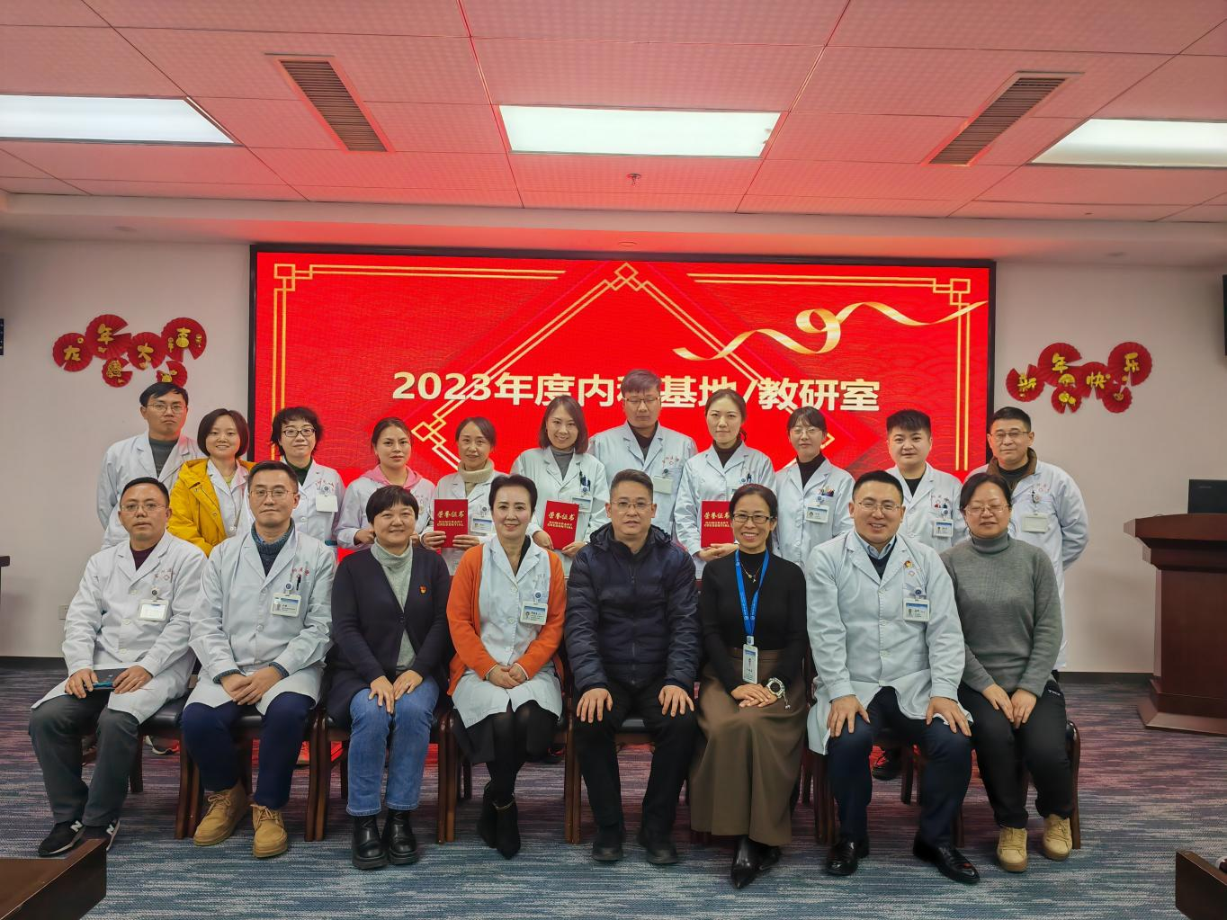

贵阳市第二人民医院 内科专业基地